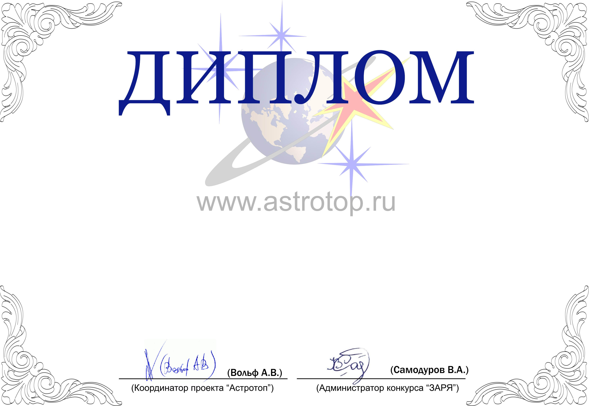

1011-AV-2011101178-1120280

I степени

ЗАРЯ-2010

Настоящим свидетельствует о том, что сайт
Федеральное космическое агенство (РОСКОСМОС) – http://www.federalspace.ru/
занял 1-е место в номинации
«Лучший официальный сайт по космонавтике»
конкурса «Звёзды АстроРунета и Я – 2010»

